Хотите, чтобы ваша дверь вела в зеленый лес? Смотрите далее, как это сделать.

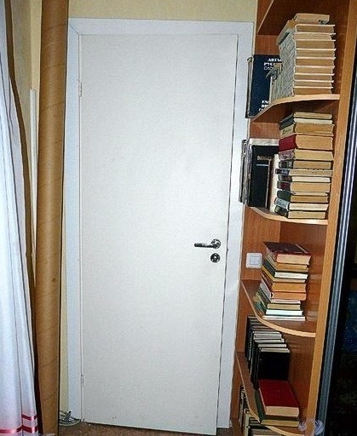

Для этого вам понадобятся четыре рамки А4 формата для фотографий со стеклом. Самые простые деревянные рамки. Но можно подобрать любой вариант рамок - в фотомагазинах сейчас огромный выбор. И не обязательно только деревянные.

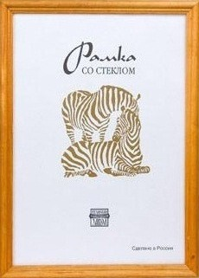

Надо определиться с фотографией. Конечно, самый лучший вариант - сфотографировать любимое место самому. Особенно, если у вас хороший фотоаппарат, позволяющий без потерь качества распечатать большой размер фотографии.

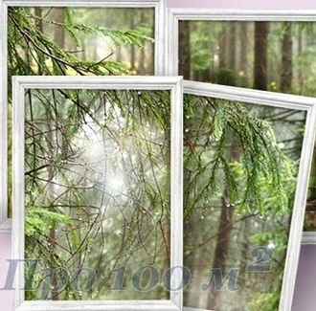

Выбранную фотографию в графическом редакторе делим на четыре равные части. Рамки формата А4. Поэтому каждая четверть фотографии будет размером 210x297 мм. Сохранить надо четыре файла и распечатать 4 фотографии.

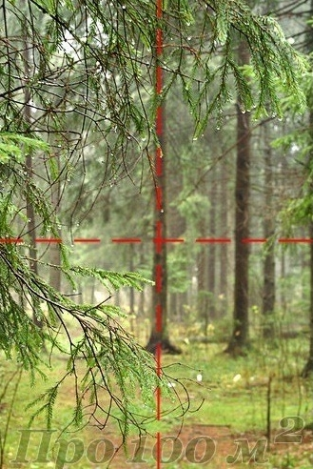

Деревянные рамки в данном случае покрасили в белый цвет - под цвет двери. Не у всех двери белого цвета, поэтому необходимо подбирать краску под цвет своей двери. И постараться сделать это максимально точно, чтобы и дверь и рамки выглядели одним целым. Рамки приклеиваем к полотну двери и закрепляем маленькими гвоздиками. В итоге,глядя на закрытую дверь, невозможно отделаться от впечатления, что прямо за ней находится весенний лес прямо после

теплого дождя.

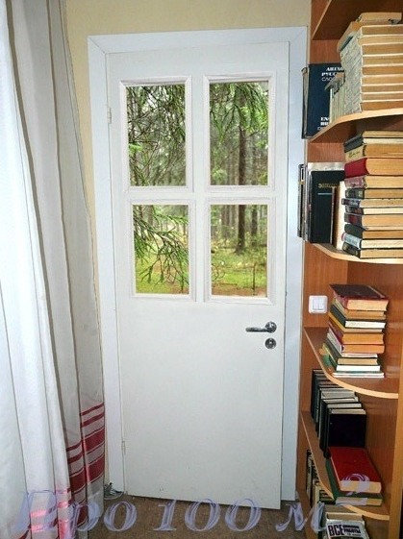

Когда этот пейзаж немного надоест, можно поменять его на любой другой, вплоть до пейзажей другой планеты, глубокого космоса или подводного мира...

